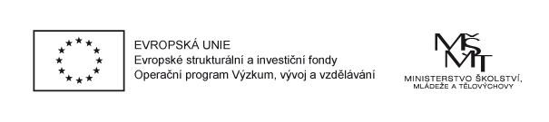
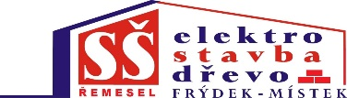
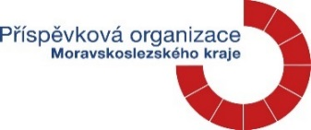
Střední škola řemesel, Frýdek-Místek,
příspěvková organizace
Pionýrů 2069, 738 01 Frýdek-Místek

 | Obj. č. 1/OK/2018 |  |  | XXXXXXXXXXXX
 | Frýdek-Místek |  |  | Český svařečský ústav, s. r. o.
 |  |  |  | VŠB-TU Ostrava
 |  |  |  | 17. listopadu 2172/12
 | Dne: 20. 8. 2018 |  |  | 708 33 Ostrava - Poruba
 |  | Na základě Vaší nabídky ze dne 4. 6. 2018 u Vás objednáváme
 |  | kurz Mezinárodní svářečský technolog - IWT.
 |  | Termín konání: | 27. 8. 2018 - 16. 10. 2018
 |  | Účastníci kurzu: | XXXXXXXXXXXXX
 |  |  | XXXXXXXXXXXXX
 |  | Děkujeme za vyřízení.
 |  |  |  |  |  |  | XXXXXXXXXXXX
 | Jsme plátci DPH
 | IČO 13644301
 | DIČ CZ13644301
 | Bank. spojení
 | XXXXXXXXXXXXXXXXX
 | XXXXXXXXXXXXXXXXX
 | Vyřizuje: |  |  | Telefon: |  |  |  | E-mail:
 | XXXXXXXXXXXXXXXXXXX |  |  | XXXXXXXXXXXXXXXXXXXXX |  |  |  | XXXXXXXXXXXXXXXXXXXXXXXXX

